

INSTITUTO POLITÉCNICO NACIONAL

Escuela Superior de Cómputo

Programación Orientada a Objetos.

Nombre del alumno: Jesús Arturo Araiza Grijalva

Nombre del Profesor: José Sanchez Juarez

Tema: Práctica 4

Describa en que métodos se aplica la sobrecarga.

Podemos ver que existe sobrecarga en el método de info, ya que lo podemos llamar de dos maneras, sin parámetros, y con un parámetro de tipo String, y depende de lo que le pasemos al método, nos regresará algo diferente.

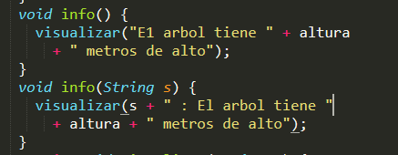

Describa cuál es el método de clase.

El método de clase es el que contiene la palabra clave “static”, en este caso sería el metodo de visualizar, lo podemos llamar directamente con el nombre de la clase, o desde una instancia específica.



Justificar en que método sobrecargar, para crear un pino.

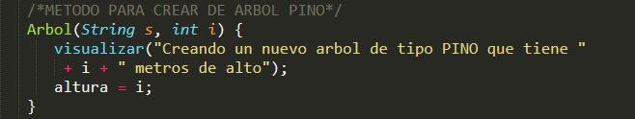 El método constructor arbol debe ser sobrecargado para crear un pino en lugar de un arbol normal al recibir un parámetro diferente

